НАЦІОНАЛЬНИЙ УНІВЕРСИТЕТ БІОРЕСУРСІВ І ПРИРОДОКОРИСТУВАННЯ УКРАЇНИ

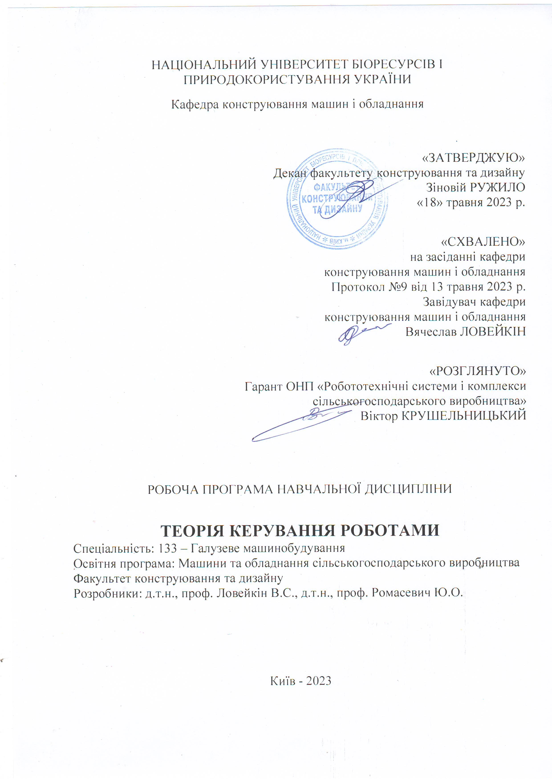

Кафедра конструювання машин і обладнання

«ЗАТВЕРДЖУЮ»

Декан факультету конструювання та дизайну

Зіновій РУЖИЛО

«18» травня 2023 р.

«СХВАЛЕНО»

на засіданні кафедри

конструювання машин і обладнання

Протокол №9 від 13 травня 2023 р.

Завідувач кафедри

конструювання машин і обладнання

Вячеслав ЛОВЕЙКІН

«РОЗГЛЯНУТО»

Гарант ОНП «Робототехнічні системи і комплекси

сільськогосподарського виробництва»

Віктор КРУШЕЛЬНИЦЬКИЙ

РОБОЧА ПРОГРАМА НАВЧАЛЬНОЇ ДИСЦИПЛІНИ

**ТЕОРІЯ КЕРУВАННЯ РОБОТАМИ**

Спеціальність: 133 – Галузеве машинобудування

Освітня програма: Машини та обладнання сільськогосподарського виробництва

Факультет конструювання та дизайну

Розробники: д.т.н., проф. Ловейкін В.С., д.т.н., проф. Ромасевич Ю.О.

Київ - 2023

**1. Опис навчальної дисципліни**

Теорія керування роботами

|  |  |
| --- | --- |
| **Галузь знань, спеціальність, освітньо-кваліфікаційний рівень** | |
| Галузь знань | 13 – Механічна інженерія  (шифр і назва) |
| Спеціальність | 133 – Галузеве машинобудування  (шифр і назва) |
| Освітньо-кваліфікаційний рівень | Магістр  (бакалавр, спеціаліст, магістр) |

|  |  |  |  |
| --- | --- | --- | --- |
| **Характеристика навчальної дисципліни** | | | |
| Вид | нормативна | | |
| Загальна кількість годин | 180 | | |
| Кількість кредитів ECTS | 6 | | |
| Кількість змістових модулів | 2 | | |
| Курсовий проект (робота) | Курсова робота | | |
| Форма контролю | Екзамен | | |
| **Показники навчальної дисципліни для денної форми навчання** | | | |
|  | | денна форма навчання | заочна форма навчання |
| Рік підготовки (курс) | | 1 | - |
| Семестр | | 1 | - |
| Лекційні заняття | | 45 | - |
| Практичні, семінарські заняття | | - | - |
| Лабораторні заняття | | 45 | - |
| Самостійна робота | | 90 | - |
| Кількість тижневих аудиторних годин для денної форми навчання | | 6 | - |

**2. Мета та завдання навчальної дисципліни**

***Мета*** дисципліни полягає в тому, щоб виробити у студента здатність системного розгляду задач керування рухом мобільних платформ та маніпуляторів сільськогосподарських і промислових роботів, а також подати конструктивні методи їх розв’язання.

***Завдання*** дисципліни полягає у наступному: освоїти методи моделювання та керування рухом мобільних платформ та маніпуляторів сільськогосподарських і промислових роботів; засвоїти студентами основні етапи розрахунків теорії керування рухом мобільних платформ, маніпуляторів сільськогосподарських і промислових роботів; ознайомитись з методами оптимального керування рухом мобільних платформ, маніпуляторів сільськогосподарських і промислових роботів.

У результаті вивчення навчальної дисципліни студент повинен.

***Знати:*** методи моделювання теорії керування рухом мобільних платформ, маніпуляторів сільськогосподарських і промислових роботів; основні положення, принципи та етапи розв’язання задач оптимального керування рухом мобільних платформ та маніпуляторів сільськогосподарських і промислових роботів.

***Уміти:*** будувати схеми та моделі керування механізмів мобільних платформ, маніпуляторів сільськогосподарських і промислових роботів; складати математичні моделі керування рухом мобільних платформ, маніпуляторів сільськогосподарських і промислових роботів; розв’язати задачі оптимального керування рухом мобільних платформ, маніпуляторів сільськогосподарських і промислових роботів.

Знати методи побудови схем та моделей керування мобільних платформ, маніпуляторів сільськогосподарських і промислових роботів. Вміти розв’язати задачі керування мобільних платформ, маніпуляторів сільськогосподарських і промислових роботів; будувати схеми та моделі керування приводними механізмами мобільних платформ, маніпуляторів сільськогосподарських і промислових роботів. Вміти визначати і аналізувати параметри і характеристики систем керування мобільних платформ, маніпуляторів сільськогосподарських і промислових роботів. Знати методи побудови схем та моделей керування мобільних платформ, маніпуляторів сільськогосподарських і промислових роботів. Вміти побудувати схему та модель керування конкретного механізму робота чи маніпулятора. Знати основні етапи постановки задачі оптимального керування рухом робота чи маніпулятора і послідовність їх виконання. Вміти поставити задачу оптимального керування рухом конкретного робота або маніпулятора. Знати основні критерії оптимального керування рухом мобільних платформ, маніпуляторів сільськогосподарських і промислових роботів. Вміти підбирати критерії оптимального керування конкретних мобільних платформ, маніпуляторів сільськогосподарських і промислових роботів в залежності від умов їхнього використання. Знати методи знаходження екстремальних значень інтегральних функціоналів. Вміти розв’язувати звичайні диференціальні рівняння, які є умовою мінімуму інтегральних функціоналів. Вміти аналізувати отримані оптимальні системи керування рухом мобільних платформ, маніпуляторів сільськогосподарських і промислових роботів.

**Загальні компетентності (ЗК):**

ЗК1. Здатність застосовувати інформаційні та комунікаційні технології.

ЗК2. Здатність вчитися та оволодівати сучасними знаннями.

ЗК3. Здатність до пошуку, оброблення та аналізу інформацію з різних джерел.

ЗК4. Здатність бути критичним та самокритичним.

ЗК6. Здатність генерувати нові ідеї (креативність).

ЗК7. Здатність виявляти, ставити та вирішувати проблеми.

ЗК8. Здатність приймати обґрунтовані рішення.

**фахові (спеціальні) компетентності (СК):**

СК2. Критичне осмислення передових для галузевого машинобудування наукових фактів, концепцій, теорій, принципів та здатність їх застосовувати для розв’язання складних задач розробки роботі, маніпуляторів і забезпечення сталого розвитку. Здатність втілювати передові інженерні розробки для отримування практичних результатів.

СК3. Здатність створювати нову техніку і технології в галузі механічної інженерії.

***Програмні результати навчання (ПРН***):

РН1. Знання і розуміння засад технологічних, фундаментальних та інженерних наук, що лежать в основі галузевого машинобудування і, зокрема, розробки роботів для потреб аграрного виробництва.

РН4. Здійснювати інженерні розрахунки для вирішення складних задач і практичних проблем створення роботів у галузевому машинобудуванні.

РН5. Аналізувати інженерні об’єкти, процеси і методи.

**3. Програма та структура навчальної дисципліни:**

|  |  |  |  |  |  |  |  |  |  |  |  |  |  |
| --- | --- | --- | --- | --- | --- | --- | --- | --- | --- | --- | --- | --- | --- |
| Назви змістових модулів і тем | Кількість годин | | | | | | | | | | | | |
| Денна форма | | | | | | | Заочна форма | | | | | |
| тижні | усього | у тому числі | | | | | усього | у тому числі | | | | |
| л | п | лаб | інд | с.р. | л | п | лаб | інд | с.р. |
| 1 | 2 | 3 | 4 | 5 | 6 | 7 | 8 | 9 | 10 | 11 | 12 | 13 | 14 |
| ***Змістовий модуль 1.*** ***Основи теорії керування*** | | | | | | | | | | | | | |
| **Тема 1.**  Основні поняття теорії керування. Загальна схема керування. Класифікація систем керування. | 1 | 8 | 4 | - | - | - | 4 | - | - | - | - | - | - |
| **Тема 2** Математичні моделі систем керування (СК). | 2 | 10 | 2 | - | 4 | - | 4 | - | - | - | - | - | - |
| **Тема 3.**  Типові ланки СК. Подання СК у вигляді структурних схем. | 3 | 12 | 4 | - | 4 | - | 4 | - | - | - | - | - | - |
| **Тема 4.**  Постановка задач керування. Показники якості керування. | 4 | 6 | 2 | - | - | - | 4 | - | - | - | - | - | - |
| **Тема 5.**  Постановка задачі оптимального керування. Класифікація задач оптимального керування. | 5 | 8 | 4 | - | - |  | 4 | - | - | - | - | - | - |
| **Тема 6.**  Дослідження якісних властивостей СК. Керованість і спостережуваність СК | 6 | 10 | 2 |  | 4 |  | 4 | - | - | - | - | - | - |
| **Тема 7.**  Стійкість лінеаризованих систем. Критерій стійкості Гурвіца та Михайлова | 7 | 12 | 4 |  | 4 |  | 4 | - | - | - | - | - | - |
| **Тема 8.**  Синтез СК. Класичний підхід. Метод кореневого годографа. | 8 | 10 | 2 | - | 4 | - | 4 | - | - | - | - | - | - |
| **Разом за змістовним модулем 1** | - | 76 | 24 |  | 20 | - | 32 | - | - | - | - | - | - |
| ***Змістовний модуль 2. Керування рухом робототехнічних систем*** | | | | | | | | | | | | | |
| **Тема 9.**  Типові закони керування (типові регулятори). Коригувальні пристрої у СК | 9 | 12 | 4 | - | 4 | - | 4 | - | - | - | - | - | - |
| **Тема 10.**  Метод варіаційного числення в задачах оптимального керування. Варіація функціонала. Рівняння Ейлера | 10 | 10 | 2 | - | 4 | - | 4 | - | - | - | - | - | - |
| **Тема 11.**  Рівняння Ейлера-Лагранжа. Рівняння Ейлера-Пуассона. Синтез оптимальних СК варіаційними методами | 11 | 12 | 4 |  | 4 |  | 4 | - | - | - | - | - | - |
| **Тема 12.**  Синтез оптимальних СК за принципом максимуму. Принцип максимуму. | 12 | 6 | 2 | - | - | - | 4 | - | - | - | - | - | - |
| **Тема 13.** Застосування принципу максимуму для оптимальних СК. Визначення моментів перемикання керувальної функції. | 13 | 12 | 4 | - | 4 | - | 4 | - | - | - | - | - | - |
| **Тема 14.** Розв’язування задач ОК методом динамічного програмування. Дискретна форма варіаційної задачі. Принцип оптимальності Белмана. Неперервна задача динамічного програмування. | 14 | 10 | 2 | - | 4 | - | 4 | - | - | - | - | - | - |
| **Тема 15.** Адаптивні СК, їх загальна характеристика та класифікація**.** | 15 | 12 | 3 | - | 5 | - | 4 | - | - | - | - | - | - |
| Разом за змістовим модулем 2 | - | 74 | 21 | - | 25 | - | 28 | - | - | - | - | - | - |
| Курсова робота | - | 30 | - | - | - | - | - | - | - | - | - | - | - |
| Усього годин | - | 180 | 45 | - | 45 | - | 60 | - | - | - | - | - | - |

**4. Теми лабораторних робіт**

|  |  |  |
| --- | --- | --- |
| № | Назва теми | К-сть годин |
| 1 | 2 | 3 |
| 1 | Дослідження форм математичних моделей СК | 4 |
| 2 | Перетворення структурних схем СК | 4 |
| 3 | Дослідження якісних властивостей керованості і спостережуваності СК | 4 |
| 4 | Дослідження стійкості лінеаризованих систем за критеріями стійкості Гурвіца та Михайлова | 4 |
| 5 | Дослідження динаміки руху ланки робота методом кореневого годографа | 4 |
| 6 | Дослідження типових регуляторів руху ланок роботів | 4 |
| 7 | Дослідження необхідної умови мінімуму в задачах синтезу оптимального керування рухом ланки маніпулятора | 4 |
| 8 | Синтез оптимальних СК варіаційними методами | 4 |
| 9 | Дослідження задач оптимального керування рухом ланки маніпулятора за допомогою принципу максимуму | 4 |
| 10 | Дослідження задач оптимального керування рухом ланки маніпулятора за допомогою динамічного програмування | 4 |
| 11 | Синтез адаптивних СК ланки робота | 5 |

Задача лабораторних робіт полягає в набутті практичних навиків побудови структурних схем СК та їхніх математичних моделей для роботів та маніпуляторів; дослідження параметрів та характеристик СК ланок робота та маніпулятора; розв’язування задач оптимального керування руху робочого органу робота чи маніпулятора.

# **5. Теми самостійної роботи**

|  |  |  |
| --- | --- | --- |
| №  з/п | Назва теми | Кількість  годин |
| 1 | Вступ. Класифікація систем керування роботів і маніпуляторів. | 4 |
| 2 | Побудова структурних схем систем керування | 4 |
| 3 | Подання системи керування у вигляді диференціальних рівнянь | 4 |
| 4 | Динамічні характеристики ланок систем керування. | 4 |
| 5 | Правила еквівалентного перетворення структурних схем лінійних систем керування. | 4 |
| 6 | Показники якості процесів керування | 4 |
| 7 | Класифікація задач оптимального керування | 4 |
| 8 | Критерії керованості та спостережуваності | 4 |
| 9 | Використання коригувальних пристроїв в системах керування | 4 |
| 10 | Розв’язок задач оптимального керування | 4 |
| 11 | Розв’язування задач синтезу оптимальних систем керування варіаційними методами | 4 |
| 12 | Розв’язування задач оптимального керування з використанням принципу максимуму | 4 |
| 13 | Розв’язування задачі швидкодії консервативного об’єкту | 4 |
| 14 | Розв’язування задач оптимального керування з використанням методу динамічного програмування | 4 |
| 15 | Класифікація адаптивних систем керування | 4 |

**6. Контрольні питання**

1. Будова і основні елементи узагальненої структурної схеми СК.

2. В чому відмінність систем керування та регулювання?

3. За якими ознаками класифікують СК?

4. Які основні етапи синтезу СК?

5. Які умови задовольняє модель СК у змінних стану?

6. Яка розмірність сталих часу ланок СК?

7. Що називається статичною характеристикою ланки СК?

8. Що являє собою передавальна функція динамічної ланки СК?

9. Дайте визначення перехідної та імпульсної перехідної функцій.

10. Дайте визначення амплітудної та фазової частотних характеристик СК.

11. Назвіть основні типи ланок СК та за якими характеристиками їх класифікують?

12. Який вигляд має передавальна функція позиційних ланок?

13. Що називають структурною схемою СК?

14. Які основні правила перетворення структурних схем лінійних СК?

15. Що таке зворотній зв’язок у СК?

16. Дайте визначення імпульсної перехідної функції СК.

17. Який вигляд має канонічна форма рівнянь СК у змінних стану?

18. Сформулюйте мету і задачі СК?

19. Які є умови для визначення допустимих станів та області допустимих керувань?

20. Що розуміють під ефективністю керувань?.

21. Які основні показники якості керування?

22. Сформулюйте задачу оптимального керування.

23. Які складові частини включає формалізована задача оптимального керування?

24. Назвіть основні типові інтегральні критерії оптимального керування.

25. Які системи називають оптимальним програматором, а які регулятором?.

26. В яких системах доцільно застосовувати адаптивні СК?

27. За якими ознаками класифікують адаптивні СК?

28. Сформулюйте гіпотезу квазістаціонарності..

29Який вигляд має узагальнена структурна схема адаптивної СК?

30. Дайте визначення керованості та спостережувальності СК.

31. Сформулюйте критерії керованості та спостежежувальності для лінійних СК.

32 Дайте визначення стійкості лінійної системи.

33.Якими методами можна виконати аналіз стійкості лінійної системи?

34. Сформулюйте критерій Гурвіца стійкості лінійної системи.

35. Що називається годографом Михайлова і який вигляд він має до стійкості лінійних систем?

36. Дайте визначення поняття чутливості СК.

37. Які методи синтезу застосовують в класичній теорії керування?

38. Що являє собою кореневий годограф?

39. Які існують типові закони керування?

40. Які існують способи вмикання коригувальних пристроїв?

41. Який вигляд має нормальна передавальна функція системи?

42. Яка структура ПІД закону керування?

43. Який існує зв’язок між показниками якості СК і розташуванням коренів характеристичного рівняння в комплексній площині?

44. Які необхідні умови екстремуму функціоналу?

45. Який порядок має рівняння Ейлера?

46. Дайте визначення екстремалі.

47. Сформулюйте задачу умовної оптимізації Лагранжа.

48. Яким чином будують функцію Лагранджа?

49. Які існують узагальнення найпростішої варіаційної задачі?

50. Скільки невідомих сталих може включати загальний розв’язок рівнянь Ейлера-Лагранжа і як їх можна визначити?

51. Для розв’язування яких задач застосовують принцим максимуму?

52. Яким чином формулюється розширений вектор змінних стану на уявній площині?

53. Що являє собою лінія перемикання на фазовій площині?

54. За яких умов динамічний об’єкт буде перебувати в стані рівноваги?

55. Сформулюйте основну теорему принципу максимуму.

56. Які припущення необхідно зробити для застосування методу динамічного програмування?

57. В чому полягає принцип оптимальності Белмана?

58. Яка послідовність розв’язування дискретних оптимізаційних задач методом динамічного програмування?

59. В чому суть функції мінімальних втрат?

60. Чому метод динамічного програмування забезпечує стійкість оптимізаційної системи?

61. Які основні функції виконують адаптивні системи керування?

62. За якими ознаками класифікують адаптивні системи?

.

**7. Методи навчання**

Методи навчання: 1. пасивні (лекції, проведення лабораторних робіт); 2. активні (захист лабораторних робіт, захист рефератів та наукових робіт).

**8. Форми контролю**

Проміжний контроль знань студентів здійснюється регулярно на лекційних і практичних заняттях шляхом їх опитування з пройденого матеріалу. Форма контролю знань із змістового модуля оцінюється за результатами захисту звітів з лабораторних робіт.

Підсумковий контроль знань здійснюється на **екзамені.**

**9. Розподіл балів, які отримують студенти.**

Оцінювання знань студента відбувається за 100-бальною шкалою і переводиться в національні оцінки згідно з чинної редакції «Положення про екзамени та заліки у НУБіП України»

|  |  |  |
| --- | --- | --- |
| **Рейтинг студента,**  **бали** | **Оцінка національна за результати складання** | |
| **екзаменів** | **заліків** |
| **90-100** | **Відмінно** | **Зараховано** |
| **74-89** | **Добре** |
| **60-73** | **Задовільно** |
| **0-59** | **Незадовільно** | **Не зараховано** |

Для визначення рейтингу студента (слухача) із засвоєння дисципліни **RДИС** (до 100 балів)одержаний рейтинг з атестації (до 30 балів) додається до рейтингу студента (слухача) з навчальної роботи **RНР** (до 70 балів): **R ДИС  = R НР  + R АТ**

**10. Навчально-методичне забезпечення**

1. Підручники та посібники, зазначені у списку літератури.
2. Методичні вказівки до виконання лабораторних та курсової роботи.
3. Таблиці.
4. Інтернет-ресурси.

**11. Рекомендована література**

***Базова***

1. Теорія автоматичного керування: навч. посібник / О.Й. Штіфзен, П.В. Новіков, В.П. Бунь.- К.: КПІ, 2020. - 144 с.
2. Кондратенко Ю.П. Теорія керування: методичні вказівки до лабораторних робіт / Ю.П.. Кондратенко, Г.П. Кондратенко.- Миколаїв: ЧНУ, 2021.- 96 с.
3. Роботи і маніпулятори. Підручник/ Д.О. Міщук. - К.: Компринт, 2020.- 268 с.
4. Проектування та конструювання робототехнічних систем. Навчальний посібник / Д.О. Міщук. - К.: Компринт, 2020.- 185 с.

***Допоміжна***

1. 1.Ловейкін В.С. Динаміка й оптимізація машин / В.С. Ловейкін, Ю.О. Ромасевич, Р.В. Кульпін. - К.: ЦП «КОМПРИНТ», 2019. – 267с.
2. 2.Новицький І.В. Сучасна теорія керування. Навч. Посібник / І.В. Новицький С.А. Ус.- Дніпро: ДГУ, 2017.—263 с.

**12. Інформаційні ресурси**

1. <http://vseslova.com.ua/word/Динаміка_машин_і_механізмів-32089u>
2. <http://www.dynamicmachinecorp.com/>
3. <http://www.dynamiccnc.com/>